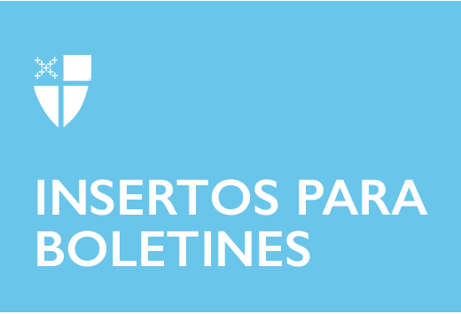

19 de febrero de 2023 – Último Domingo después de Epifanía (A)
Introducción: Una Vida Transformada: El Camino del Amor para la Cuaresma

El viaje a través de la Cuaresma hacia la Pascua es un viaje con Jesús. Somos bautizados en su vida, abnegación y muerte; entonces, nos elevamos a la esperanza de la vida transformados. Esta Cuaresma, las comunidades quedan invitadas a caminar con Jesús en su Camino de Amor y con la experiencia de la vida transformada. Juntos, reflexionaremos de nuevo sobre las acciones amorosas de Dios tal como se relatan en las lecturas de la Vigilia Pascual. Juntos, caminaremos a través de las profundidades de la historia de la salvación hacia la plenitud de la redención. A lo largo de la Cuaresma, acompáñenos mientras exploramos: Una Vida Transformada: El Camino del Amor para la Cuaresma, producido por Hillary Raining y Jenifer Gamber. Puede encontrar los recursos que se mencionan a continuación en iam.ec/lifetransformed o escaneando el código QR a la derecha.

Introducción

22 de febrero
Aviso de hoy: ¿Cómo incorporas el descanso en tu vida?
Lea esto: El Señor dice a su pueblo: «Párense en los caminos y miren, pregunten por los senderos antiguos, dónde está el mejor camino; síganlo y encontrarán descanso.» Pero ellos dicen: «No, no queremos seguirlo.» - Jeremías 6:16

23 de febrero
Aviso de hoy: ¿De qué maneras te ayuda o te obstaculiza la comunidad a crecer en Cristo?
Lea esto: “Pero a quienes lo recibieron y creyeron en él, les concedió el privilegio de llegar a ser hijos de Dios. Y son hijos de Dios, no por la naturaleza ni los deseos humanos, sino porque Dios los ha engendrado.” – Juan 1:12-13

24 de febrero
Aviso de hoy: ¿Dónde ves las siete practices del Camino del Amor en esta historia?
Lea esto: “Pero no encontraban por dónde meterlo, porque había mucha gente; así que subieron al techo y, abriendo un hueco entre las tejas, bajaron al enfermo en la camilla, allí en medio de todos, delante de Jesús.” – Lucas 5:19

25 de febrero
Aviso de hoy: ¿Cómo podrías conectarte a los demás con un espíritu de renovación?
Lea esto: “Y el Señor le dijo: «Sal fuera y quédate de pie ante mí, sobre la montaña.» En aquel momento pasó el Señor, y un viento fuerte y poderoso desgajó la montaña y partió las rocas ante el Señor; pero el Señor no estaba en el viento. Después del viento hubo un terremoto; pero el Señor tampoco estaba en el terremoto. Y tras el terremoto hubo un fuego; pero el Señor no estaba en el fuego. Pero después del fuego se oyó un sonido suave y delicado.” – 1 Reyes 19:11-12

Reflexiones de “Living the Way of Love” de Mary Bea Sullivan (Church Publishing, 2019). Usado con permiso. Citas bíblicas: Dios habla hoy ®, © Sociedades Bíblicas Unidas, 1966, 1970, 1979, 1983, 1996.

